Conique
Table des matières
Introduction 1
Des coniques propres 2
Des coniques dégénérées 2
Définition par foyer, directrice et excentricité 2
Équation réduite en géométrie euclidienne 3

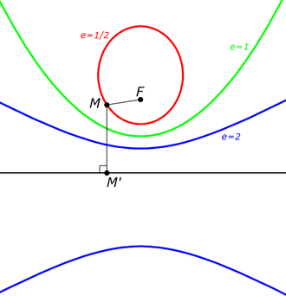
Introduction
En géométrie euclidienne, une conique est une courbe plane algébrique, définie initialement comme l’intersection d'un cône de révolution (supposé prolongé à l’infini de part et d’autre du sommet) avec un plan. Lorsque le plan de coupe ne passe pas par le sommet du cône, la conique est dite non dégénérée et réalise l’une des courbes suivantes : ellipse, parabole ou hyperbole, caractérisées par un paramètre réel appelé excentricité. Ces courbes apparaissent aussi comme les courbes planes définies par une équation de degré 2, dit autrement les lignes de niveau de fonctions quadratiques.
En dehors du cercle, chaque conique non dégénérée admet un axe de symétrie principal, sur lequel un point appelé foyer permet d’identifier la courbe comme le lieu géométrique des points satisfaisant une équation monofocale.
Figure 1 : Les trois formes de coniques non dégénérées : la courbe fermée d’une ellipse (rouge), la courbe infinie d’une parabole (verte) et les deux composantes infinies d’une hyperbole (bleue), de même foyer F et de même droite directrice (noire)
L’ellipse et l’hyperbole admettent aussi un axe de symétrie secondaire perpendiculaire à l’axe principal, définissant ainsi un deuxième foyer et permettant de redéfinir la conique par une équation bifocale.
Les intersections de cône par un plan pouvant être vues comme des projections coniques d'un cercle sur un plan, l'étude des coniques en géométrie projective permet d'obtenir des résultats puissants et donne lieu à l'étude des coniques projectives.
Les coniques sont d'un intérêt particulier en astronautique et en mécanique céleste car elles décrivent la forme des orbites d'un système à deux corps sous l'effet de la gravitation.

Des coniques propres
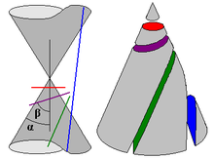
Quand le plan de coupe ne passe pas par le sommet du cône. On distingue trois sortes de coniques propres en fonction de l'angle d'inclinaison du plan de coupe avec l’axe du cône :
- si cet angle d'inclinaison est inférieur à l'angle d'ouverture (angle formé par l'axe du cône et une génératrice), l'intersection est une hyperbole ;
- si cet angle d'inclinaison est égal à l'angle d'ouverture du cône, l'intersection est une parabole ;
- si cet angle d'inclinaison est supérieur à l'angle d'ouverture du cône, l'intersection est une ellipse ;
Figure 2 : Différentes coniques obtenues comme intersection d'un cône de révolution et d'un plan selon l'inclinaison de celui-ci : cercle (rouge), ellipse (violet), parabole (vert), branche d'hyperbole (bleu).
- dans le cas maximal où l'angle d'inclinaison du plan de coupe est droit, cette ellipse est même un cercle.

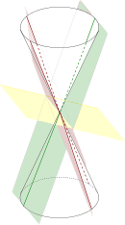
Des coniques dégénérées
Quand le plan contient le sommet du cône. Là encore, on distingue trois sortes de coniques dégénérées en fonction de l'angle d’inclinaison du plan de coupe avec l’axe du cône :
- si cet angle d'inclinaison est inférieur à l'angle d'ouverture du cône, l'intersection est réduite à un couple de droites sécantes (deux génératrices du cône).
- si cet angle d'inclinaison est égal à l'angle d'ouverture du cône, l'intersection est réduite à une seule droite (une des génératrices du cône là où le plan de coupe et le cône sont tangents) ;
- si cet angle d'inclinaison est supérieur à l'angle d'ouverture du cône, l'intersection est réduite à un seul point (le sommet du cône).

Définition par foyer, directrice et excentricité
Dans un plan (p), on considère une droite (D) et un point F non situé sur (D). Soit e un réel strictement positif.
On appelle conique de droite directrice (D), de foyer F et d'excentricité e l'ensemble des points M du plan (p) vérifiant
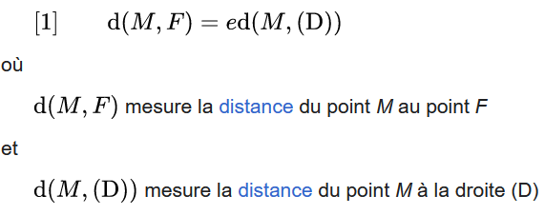
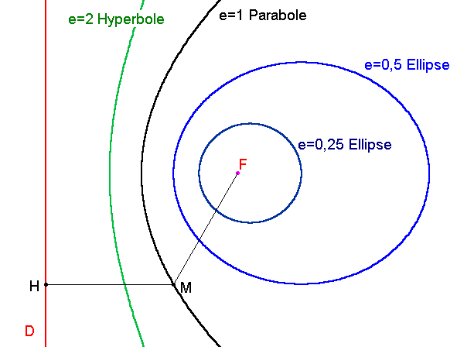
Le paramètre e définit la forme de la conique, c'est-à-dire que deux coniques ayant même excentricité sont image l'une de l'autre par une similitude.
- Si e < 1, on obtient une courbe fermée et bornée (ellipse).
- Si e = 1, on obtient une courbe ouverte et infinie (parabole).
- Si e > 1 on obtient une courbe possédant deux branches symétriques par rapport au point d'intersection de leurs asymptotes communes (hyperbole).
Toutes ces courbes possèdent comme axe de symétrie la droite passant par F et perpendiculaire à (D) appelé axe principal de la conique.

Équation réduite en géométrie euclidienne
Une conique étant donnée, avec son équation dans un repère quelconque, on cherche à déterminer un repère orthonormal dans lequel l'équation de la conique serait aussi simple que possible. On se place d'emblée dans le cas où l'équation est donnée dans un repère orthonormal, si ce n'est pas le cas, on peut s'y ramener par changement de base. On peut également éliminer le terme en xy en changeant de base par rotation8.
En effet, les équations de changement de base, pour une rotation d'angle θ, sont :
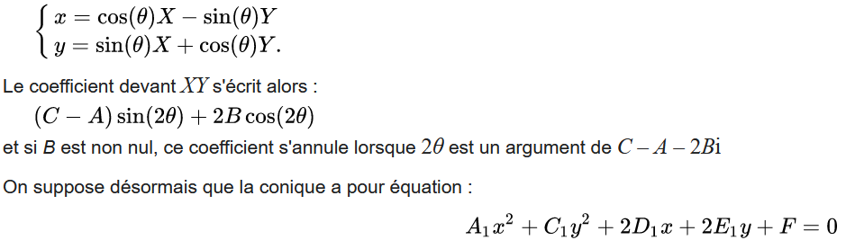
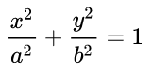
- Si A1C1 > 0 on obtient l'équation réduite d'une ellipse :
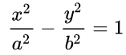
- Si A₁C₁ < 0 on obtient l'équation réduite d'une hyperbole :
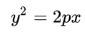
- Si A₁C₁ = 0 on obtient l'équation réduite d'une parabole :

